新桥街道中心幼儿园中四班幼儿活动状况记录表
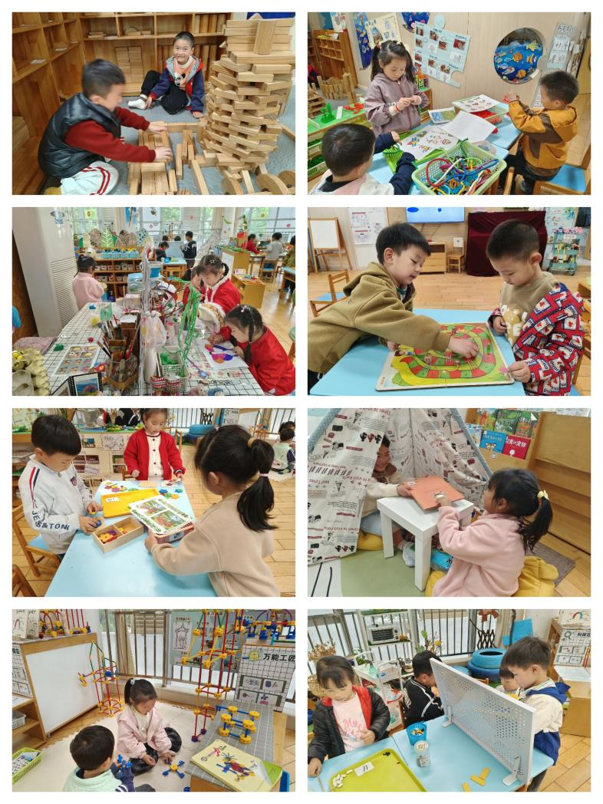
2026.4.21
来园情况：
今日我们中四班来了23名小朋友，全勤。小朋友们都能精神饱满地进入班级，主动和老师、同伴问好，礼貌行为养成情况较好；进班后大多能自主整理好自己的外套和书包，按要求完成签到，随后自主选择晨间桌面游戏，整体秩序井然，没有幼儿出现情绪不佳或不愿入园的情况。

区域游戏
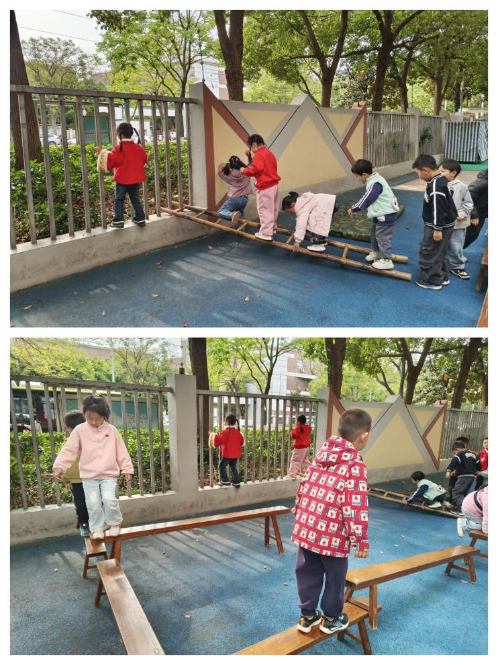
今天区域游戏时间，孩子们根据自己的想法选择了自己喜欢的游戏，并能按照游戏规则进行尝试探索。有的小朋友在益智区挑战《寻找蛋宝宝》《找不同》《蛇形棋》；万能工匠区域的小朋友在制作大风车；有的在科探区玩磁铁游戏同时还有小朋友在照顾植物；有的小朋友在美工区画画；有的在桌面建构玩扭扭棒、雪花片；有的在图书区看书；有的在地面结构搭建积木……

户外活动
今天小朋友们在平衡区进行游戏，大部分小朋友都能自主、大胆地尝试平衡木、走墩等项目，能遵守游戏规则排队等候，不少孩子还尝试挑战了头顶沙包走平衡木的难度玩法，身体平衡能力和协调性都得到了锻炼。少部分胆量较小的孩子在老师的鼓励和同伴的牵手帮助下，也慢慢走完了全程，完成了自我挑战。游戏结束后，孩子们也能跟着老师一起整理器材，养成了良好的游戏习惯。

集体活动及生活活动情况：
数学：图形身份证
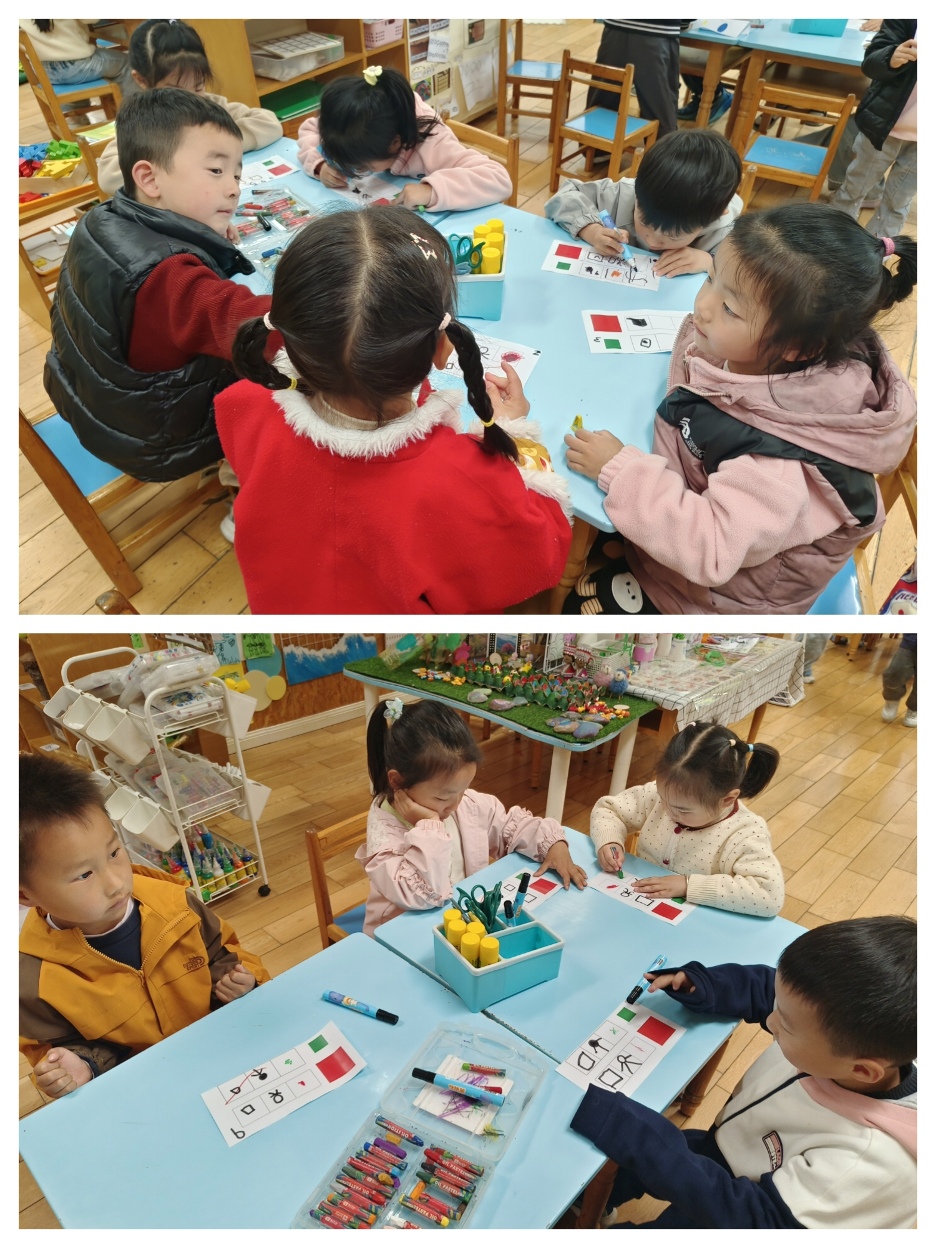
春天到了，小花、小草这些大自然中最美丽的植物复苏了本次活动是在孩子们找春天的活动结束之后把自己所看到的春天的美景运用绘画剪贴的形式大胆表现出来。在这节美工活动中，孩子们在了解花朵有花、茎、叶三部分组成，小草有许多不同的形状的基础上，主要通过折、剪、画、贴等方法，来制作花草，用自己的手把“春天”带回家。
我班的孩子都乐于动手制作且动手能力比较强，但是在画面的整体布局上以及审美上还有待提高。张艺彤、吴沐萱、薛宇程、吴沐泽、刘若熙、万弘一、冯育泽、刘若熙、黄宇骞、代霄、李泓硕乐于参与给图形做身份证的游戏活动，观察发现图形的基本特征；谌昱昕、顾奕凯、祝嘉沁、汤语桐、孙堇禾、陆博渊、宋陈凯、刘芊雅、刘语辰、高蝶珺、吴锦奕、刘瑞麟能概括各种图形的外部特征，并用符号标记进行记录。

生活活动情况：
1.午餐情况：
今天的午饭吃的是血糯米饭、韭菜香干炒肚丝、鱼香鸡蛋、白萝卜仔排汤。孩子们对今天的午餐表现出了较高的兴趣，大部分幼儿都能自主、安静地进餐。
2.午睡情况：
午睡时间，小朋友们在老师的引导下，有序地脱衣、上床。代霄、薛宇程小朋友入睡有些困难，最后在老师的陪护下睡着了。

家园合作：
1.指甲过长容易藏污纳垢，请定期检查幼儿的指甲及时修剪，养成良好的卫生习惯。
2.动态上的照片，仅作为老师观察时的随拍，并不是所有孩子的照片都会呈现。

